|  |  |
| --- | --- |
|  | **프로그래밍 개론Ⅰ**  **Lab11** |
| **분반** | **1** |
| **학번** | **1515655** |
| **이름** | **임소희** |
| **제출일** | **2015년 11월 26일** |

**과제1**

**명령 행 인수와 함수에 대한 포인터의 사용**

#실행 결과 (capture) 및 설명

cmd로 integ 함수를 실행하는 문제이다. 우선 argc(입력된 수), argv[](입력된 문자열)을 main에 함께 선언한다. Main 안에는 integ함수를 실행하기 위해 integ 함수의 인수들을 선언한다 (*func, start, end, num). cmd에 입력시 (예: integ cos 0 1.57 10(num은 생략가능))와 같은 형식으로 입력할 것이므로 argc는 최소 4(1부터 카운트)가 되어야지만 함수가 실행될 수 있다 (integ 입력부터 argc가 카운트 되기 시작하므로).

Argc<4인 경우, integ 함수를 실행할 수 없다는 오류메시지를 출력한다.

Argv는 0부터 카운트 시작->따라서 integ cos 0 1.57 10 인 경우, 각 각 argv[0]~argv[4]의 값을 가지게 된다. 함수 실행을 위해서는 단순 문자열인 argv[1]를 삼각함수 인지 판별 후, 삼각함수라면 func에 넣는다. 이를 위해 strcmp를 사용하여 argv[1]과 삼각함수가 같다면(0) func=삼각함수 처리한다.

만일 argv[1]이 삼각함수가 아니라면, 삼각함수 이름이 아니라는 오류메시지를 출력한다.

cmd창에 입력한 수는 숫자가 아닌 문자열이므로 문자열->실수로 변환이 필요하다.

strtod함수를 사용하여 start와 end에 각 각 argv[2], argv[3]를 변환한 것을 넣는다.

Argv >=4인 경우(정상작동)하는 경우이다. Argc>4인 경우는 strtol 함수를 사용하여 argv[4] 문자열을 long형 정수로 변환하여 num에 넣는다. Argc=4인 경우는 num 입력이 없으므로 num에 100을 넣는다.

마지막으로 답을 아래와 같은 형태로 출력한다 (%g는 소수점 아래 0 삭제해줌).

printf("int_%lg^%lg %s(x) = %.3g with %d parts", start, end, argv[1], integ(func, start, end, num), num);

**과제2**

**배열 최대 크기 조사**

#실행 결과 (capture) 및 설명

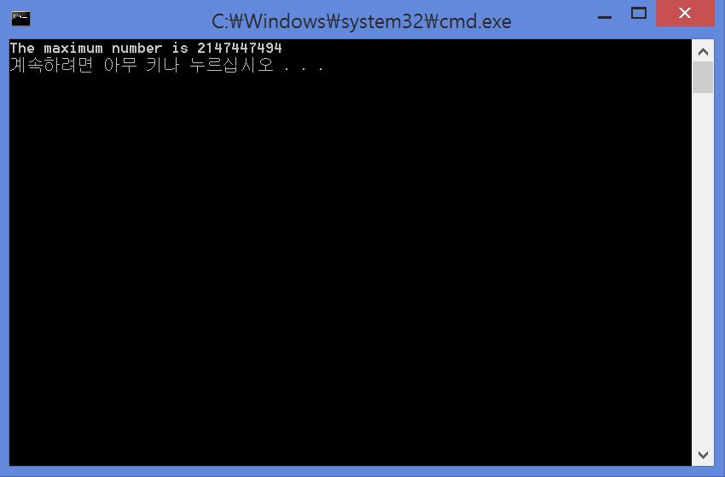

1) arraysize 최대 99999의 값을 가진다. 이 때, 출력되는 arraytest()는 2147444236으로 arraysize가 36152일때부터 위와 동일한 값이 나온다.

2)arraysize에 99999의 3배 정도 되는 수를 넣으면 overflow 되므로 이차원배열을 이용하여 코드를 작성한다. 그런데 수의 범위가 크므로 동적배열을 사용한다. Int **a를 선언한다.(malloc는 void이므로 int로 정한 후, 크기는 int(4byte)*ARRAYSIZE)로 한다. 그리고 이차원배열에 사용할 row, col을 선언한다. 우선 a[0]~a[ARRAYSIZE-1]까지 위와 동일한 a[i]의 크기를 모두 할당한다 (overflow 되지 않게). 그 뒤, a[0][0]~a[2][ARRAYSIZE-1]까지 a[row][col] = (rand() << 16) + rand();를 수행한다. 마지막으로 a[0][0]~a[2][ARRAYSIZE-1]까지 크기를 비교하면서 가장 큰 수 max를 리턴한다.